|  |  |  |
| --- | --- | --- |
| 영화검색/예매 프로그램  **“Moving”** | 문서번호 | MV-005 |
| 작성자 | 4조 |
| 작성일자 | 2017.06.16 |

**1. 목적 및 개요**

|  |  |
| --- | --- |
| 목적 | 광고성 영화정보 서비스들이 만연한 현 영화 서비스의 대안에 대한 필요성  영화에 관심이 있는 대중을 대상으로 빅데이터 기반 영화관련 서비스를 제공 |
| 개요 | 광고 없는 영화 데이터베이스 |
| 이용자 선호 우선의 영화 추천 |
| 영화 예매 연동기능 |
| 특정한 기준을 토대로한 흥행예측 |

**2. 개발 일정**

|  |  |
| --- | --- |
| 기간 | 2017. 06. 07 ~ 2017. 06. 00 (0일간) |
| 개발 플랫폼 | Windows 7 |
| 개발 툴 | Eclipse Neon |
| 사용언어 | JAVA(JDK 1.8.0_131) |

**3. 사용 기술**

|  |  |
| --- | --- |
| 파일 입출력 | BufferedReader / Writer, FileReader / Writer, ProcessBuilder |
| 상속 | UI 상속을 통해 화면 구현 방식을 통일 |
| 각종 컬렉션 | ArrayList, 각 자료형 컬렉션 |
| 기타 | Overload, Overriding, Scanner, Calendar, Random |
|

**4. 핵심 업무 사항**

|  |  |  |
| --- | --- | --- |
| 핵심 업무 | | |
| 회원 | 로그인/회원가입 | 회원의 로그인/로그아웃을 통한 선별적 기능 지원 |
| 회원정보 | 회원의 자기정보일람 및 수정/탈퇴 |
| 위시리스트 | 회원이 원하는 영화를 지정 |
| 별점 | 회원이 원하는 영화에 별점을 부여 |
| 검색 | 일람 | 영화와 감독/배우를 원하는 카테고리로 일람 |
| 검색 | 영화와 감독/배우를 원하는 검색어로 검색 |
| 조회 | 영화와 감독/배우의 상세 정보를 조회 |
| 추천 | 상영중 영화 | 현재 상영중인 영화를 랜덤하게 추천 |
| 기존 영화 | 기존 영화를 회원의 위시리스트에 기반하여 추천 |
| 예매 | 영화별 예매 | 원하는 영화를 영화관과 시간, 좌석을 선택하여 예매 |
| 지역별 예매 | 원하는 영화를 지역별 좌석점유율을 조회하고 예매 |
| 흥행예측 | 흥행예측 | 개봉 전 영화의 감독/배우와 장르를 관객수와 연관된  알고리즘을 통해 계산하여 흥행예측 |
| 관리자기능 | 회원 DB 관리 | 회원 조회와 수정/삭제/추가 |
| 영화 DB 관리 | 영화 조회와 수정/삭제/추가 |
| 감독/배우DB관리 | 감독과 배우 수정/삭제/추가 및 필모그래피 관리 |
| 예매 DB 관리 | 상영관/예매 관련 DB 관리 |

**6. 담당 업무 사항**

|  |  |
| --- | --- |
| 담당 업무 | |
| 유기태 | 프로젝트 기획 및 발표, 구동화면 캡처, 요구사항 작성  리소스 저장, 회원가입, |
| 이해나 | 프로젝트 기획 및 발표, 기능명세서 작성, 요구사항 작성, 최종 발표  리소스 저장, UI 설계, 영화 검색, 흥행 예측, 영화 예매, 관리자(예매) |
| 허영 | 프로젝트 기획, 기획서 작성, 요구사항 작성  리소스 저장, UI 설계, |
| 박의영 | 프로젝트 기획, 발표 PPT 작성, 요구사항 작성  UI 설계, 리소스 로드, 메인화면/로그인, 관리자(회원/영화/감독/배우) 구현 |

**5. 데이터 구조**

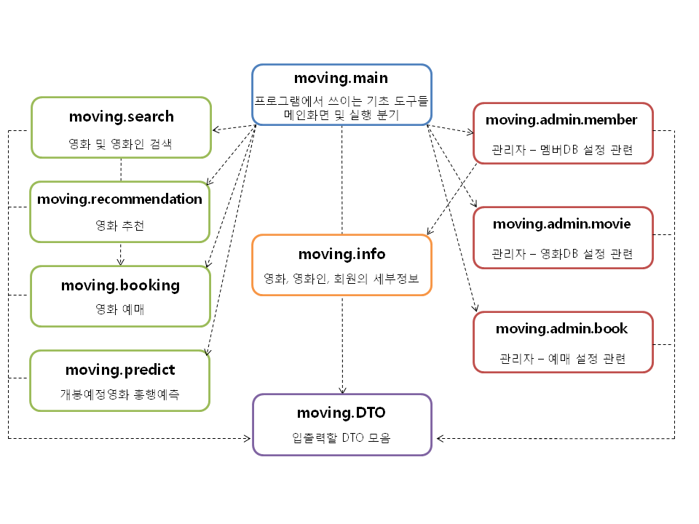

**7. 구동화면**

|  |  |
| --- | --- |
| 화면 | 설명 |
| **로그아웃.PNG** | **세부내용**  MOVING의 로그인 시 메인 화면으로, 영화 검색, 추천 영화, 예매, 흥행예측 등의 페이지로 이동할 수 있으며 상영 영화 추천이 매번 다르게 보여진다.  **사용기술**  Random, ArrayList, Scanner |

|  |  |
| --- | --- |
| C:\Users\SIST\Desktop\프로젝트 할때마다 할일 및 제출할 것들\1. 프로젝트 진행 및 작업 순서 - 프로젝트 끝날 때마다 제출할 산출물\08. 화면 캡쳐\회원\영화 상세 정보.PNG | **세부내용**  영화 검색 및 추천 영역에서 상세보기를 선택하면 위시리스트 추가, 별점, 예고편 보기를 이용할 수 있다. 최신 영화는 예매하기가 메뉴에 출력되며 예매로 연계 가능하다.  **사용기술**  ArrayList, processBuilder, Scanner |
| C:\Users\SIST\Desktop\프로젝트 할때마다 할일 및 제출할 것들\1. 프로젝트 진행 및 작업 순서 - 프로젝트 끝날 때마다 제출할 산출물\08. 화면 캡쳐\회원\좌석.PNG | **세부내용**  영화 예매 시 좌석을 가시적으로 볼 수 있으며 번호와 행 알파벳을 통해 쉽게 예매 가능하다.  **사용기술**  ArrayList, Scanner multi loop |
| C:\Users\SIST\Desktop\프로젝트 할때마다 할일 및 제출할 것들\1. 프로젝트 진행 및 작업 순서 - 프로젝트 끝날 때마다 제출할 산출물\08. 화면 캡쳐\회원\상영 종료 영화 추천 위시리스트.PNG | **세부내용**  회원의 위시리스트를 기반으로 영화를 추천 받을 수 있으며 영화상세보기를 지원한다.  **사용기술**  ArrayList, Scanner, multi loop |
| C:\Users\SIST\Desktop\프로젝트 할때마다 할일 및 제출할 것들\1. 프로젝트 진행 및 작업 순서 - 프로젝트 끝날 때마다 제출할 산출물\08. 화면 캡쳐\관리자\회원일람.PNG | **세부내용**  관리자 계정의 회원정보 일람 회면으로, 회원 번호를 입력하면 회원의 상세정보 보기와 정보 수정이 가능하다. 30명씩 한 페이지에 출력된다.  **사용기술**  Scanner, multi loop |